Министерство образования Красноярского края
Краевое государственное бюджетное образовательное учреждение
дополнительного образования детей
Красноярский краевой детско-юношеский центр "Центр туризма и краеведения"
Краевой конкурс исследовательских работ "Моё Красноярье"

"Улица имени Кривенко С.У."

Исследовательская работа учеников 6б класса:
Казанцевой Ирины, Кийкова
Никиты, Опентанного Виктора,
Шалимова Данила

662736, Шушенский район, село Субботино, ул. Ленина, 27
8 (391 39) 21-5-75

Руководитель: учитель русского языка и литературы
МБОУ Субботинской СОШ
Цих Галина Васильевна

Красноярск 2016
Введение
Казанцева Ирина, Кийков Никита, Опентанный Виктор, Шалимов Данил,
МБОУ Субботинская СОШ, учащиеся 5а класса
"Улица имени Кривенко С.У."

Руководитель:
Цих Галина Васильевна, учитель русского языка и лиературы
Роль руководителя данной работы состоит в помощи при отборе материала, исследовании и обобщении собранного материала, редактировании работы.
Мотив выбора темы исследования и значимость исследования:

выяснить, кто такой Кривенко Семён Устинович и почему одна из улиц села Субботино названа его именем.

Проблематика:
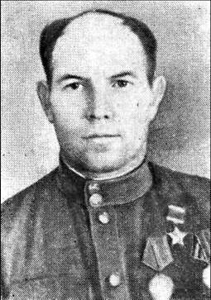
недостаточно знаем о жизни Кривенко С.У., именем которого названа одна из улиц села Субботино (данные анкетирования).
Цель учебно-исследовательской работы:
собрать материалы, которые послужили причиной того, чтобы увековечить память о человеке, имя которого носит одна из улиц нашего села.
Задачи работы:
- изучить материалы о Герое Советского Союза Кривенко С.У., именем которого названа одна из улиц села Субботино;
- провести анкетирование с жителями улицы;
- составить социальный паспорт улицы;
- представить презентацию "Улица имени Кривенко С.У."

Гипотеза:
В 70-е годы 20 века в селе Субботино стали появляться новые улицы. Сегодня их 13. Первые улицы назвали в честь великих людей. Это улицы Ленина, Крупской Н.К., Чапаева, Будённого. Улицы с таким названием есть в каждом населённом пункте - в городе или деревне. А вот улица имени Кривенко С.У. единственная в районе, крае, России.
Таким образом, можно предположить, что именем улицы увековечили память о нашем земляке, прославившем свою малую родину в годы Великой Отечественной войны 1941 - 1945 годов.
Объект:
боевой путь Героя Советского Союза.
Предмет исследования:
материалы школьного музея, воспоминания субботинцев о присвоении их улице имени Кривенко С.У., Героя Советского Союза, документы Субботинского сельсовета.
Методы проведенных исследований:
метод анализа документов, наблюдение, изучение и сравнение полученных данных. Сбор информации, анкетирование. Оформление исследовательской работы. Доклад по исследованию.
Новизна данной работы состоит в том, что впервые собраны материалы о присвоении улице села Субботино имени своего земляка Кривенко С.У., Героя Советского Союза, а также составлен социальный паспорт улицы, который будет интересен всем, проживающим на ней.
Цель учебно-исследовательской работы достигнута: представлены сведения о присвоении улице имени Героя. Полученные результаты могут быть использованы в работе школьного музея (разделы "История села", "Названия улиц"). Воспроизведён героический путь Кривенко С.У. в годы Великой Отечественной войны. Составлен социальный паспорт улицы, материалы которого будут востребованы для краеведческой работы учащимися и взрослым населением села Субботино.
Основная часть

В нашем селе Субботино 13 улиц, у каждой неслучайное историческое название. Есть улицы с социалистическим названием: Комсомольская, Октябрьская. Есть улицы, в названиях которых отражается героическое прошлое нашего села и нашей страны: Красного знамени, Красных партизан. Постараемся разобраться, кто, что и почему становится объектом этих названий.
В научных популярных источниках прочитали, что в нашем селе есть «Природные улицы» - по ландшафту: Полевая, Лесная. "Территориальные": Центральная, Заречная, Садовая, Больничная.
И особое место занимают «Фамильные улицы». Самыми популярными среди названий улиц являются такие, как: Ленина, Крупской, Чапаева, Будённого. Это фамилии известных политиков, командиров.
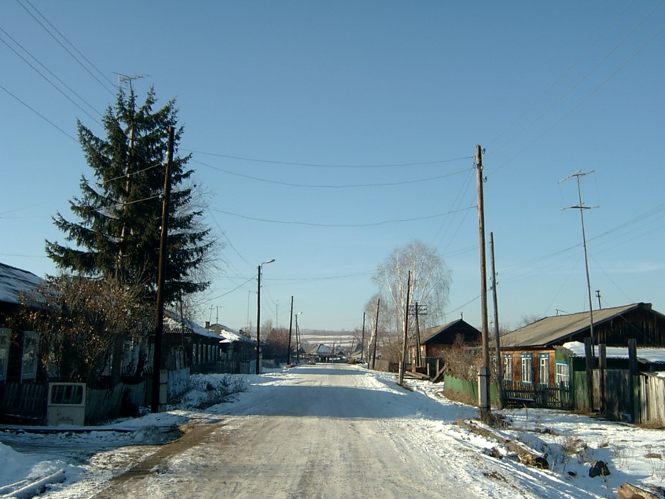
Есть улица, названная именем Кривенко С.У. Это не общественный деятель, не политик, а обыкновенный простой человек, наш земляк. Чем он знаменит? Его имя прославила война, превратившая деревенского паренька, забияку и озорника, в Героя.
Документальные факты из материалов школьного музея:
"В боях Великой Отечественной войны Семён Устинович с марта 1942 года. Стрелок 568-го стрелкового полка (149-я стрелковая дивизия, 65-я армия, Центральный фронт) красноармеец Семён Кривенко в составе группы 17 октября 1943 года переправился на правый берег реки Днепр и в упорном бою за деревню Щитцы Лоевского района Гомельской области под мощным огнём гитлеровцев первым из атакующих ворвался во вражеские траншеи. В завязавшейся неравной рукопашной схватке красноармеец Кривенко был ранен ножом в голову, но, несмотря на это, он продолжая сражаться, прикладом убил немецкого солдата, забросал гранатами находившуюся в траншее вражескую группу. В санчасть идти отказался…Его геройский поступок обеспечил успех продвижению подразделения вперёд.
За отвагу и мужество, за дерзкую переправу под огнем врага, за доблесть и смелость, проявленные при форсировании реки Днепр, указом Президиума Верховного Совета СССР от 20 октября 1943 года рядовому Семену Устиновичу Кривенко, уроженцу села Субботина Шушенского района, Красноярского Края, было присвоено высокое звание Героя Советского Союза с вручением ордена Ленина и медали «Золотая Звезда» (№ 1633)."
После окончания войны С.У Кривенко возвратился в родное село, где продолжал трудиться скромно, честно и добросовестно в совхозе. Вырастил троих детей: старшая дочь Полина всю жизнь проработала санитаркой в Субботинской участковой больнице, сын Николай жил и работал журналистом в городе Абакане. А младшая дочь Людмила более 30 лет отработала учителем биологии в Субботинской школе.
После смерти Семена Устиновича в 1974 году новой улице, строящейся в живописном месте вдоль Каменной горы, по просьбе жителей села присвоили имя Кривенко С.У. Об этом свидетельствует официальный документ, с которым мы познакомились в Субботинском сельском совете.
Это решение, как вспоминает Власенко Н.И., "мы встретили с радостью, квартиры получили специалисты Субботинского совхоза, в том числе и ветеран войны Полозков И.Я.
Сегодня нашего земляка нет с нами, но памятью о нём является улица, названная в честь Героя, прославившего свою малую родину. В этой улице - история нашего села, семьи, России. Меняется поколение, но улица имени Кривенко С.У живёт и с гордостью носит своё название.
Проведённое анкетирование (приложение 1) показало, что взрослые - старожилы, из числа родителей учеников нашей школы, знают о подвиге своего земляка, именем которого названа улица, а значит, смогут передать эту информацию своим детям. При собеседовании мы также рассказали, что в Субботинской школе есть музей, в котором собраны документы, печатная литература, газетные статьи, фотографии, сочинения о Великом подвиге простого паренька из далёкого сибирского села.
В ходе проведенного статистического исследования данных о проживающих на улице имени Кривенко С.У. нам удалось составить социальный паспорт улицы: на улице 56 домов, проживает 174 человека. Из них школьников - 31 чел., 7 студентов, детей детского сада - 23. В 80-е годы на улице новые квартиры получали участники войны, труженики тыла. К сожалению, в живых не осталось ни одного. В настоящее время в 17 домах живут вдовы участников войны, дети войны, их внуки и правнуки. Среди них есть врачи, учителя, бухгалтера, шофёры, повара, предприниматели. На улице имени Кривенко С.У. проживает Глава Субботинского сельсовета, родная сестра генерала Тульской дивизии, выпускника нашей школы Кочеткова В.А.
Свою улицу сельчане любят, благоустраивают, соорудили спортивную площадку для детей.
На этой улице живём и мы, авторы данной исследовательской работы.

Заключение
В результате исследования удалось выяснить, что улица по праву названа именем Кривенко С.У. - достойного человека, спасшего Россию в годы войны и совершившего героический подвиг.
- Мы испытали гордость за нашего земляка, имя которого вписано в историю не только села, но и страны.
- Получили глубокое удовлетворение и великую радость от полученных исследовательских результатов.
- Пополнили свои знания, приобрели навыки исследовательской работы.
- Встретили заинтересованных людей, которые поддержали нас и помогли нам в проведении исследования. Это Криштоп И.Г., Тасханов О.В., Русских Н.Ф., Власенко Н.И.

Список источников и литературы

Опубликованные источники:
- Подтверждение Министерства Обороны на орден Ленина и звание Героя Советского Союза Кривенко С.У.
- Материалы школьного историко-краеведческого музея.
- Журнал "Моё Суботино" № 4, 2012г., стр.43-48
- Фотографии
- Постановление Субботинского сельсовета

Интернет - ресурсы:
1. https://ru.wikipedia.org/wiki
2. http://pobeda.poklonnayagora.ru/heroes/2066.htm
3. http://www.memorial.krsk.ru/Work/Konkurs/11/Kurkina.htm

Приложение 1

Результаты проведённого анкетирования:
участвовало 47 человек

№ | Содержание вопроса | % положительного ответа | % отсутствия достаточных знаний
1 | Кто такой Кривенко С.У., именем которого названа улица в с. Субботино? | 80% | 20%
2. | Какие известны факты его биографии? | 70% | 30%
3. | Какой он совершил героический поступок? | 80% | 20%
4. | За что ему присвоено звание Героя Советского Союза? | 70% | 30%
5. | Какое вы испытываете чувство, являясь жителем улицы имени Кривенко С.У.?  - чувство гордости | 100% | 0%

Приложение 3

Фотографии улицы имени Кривенко С.У.

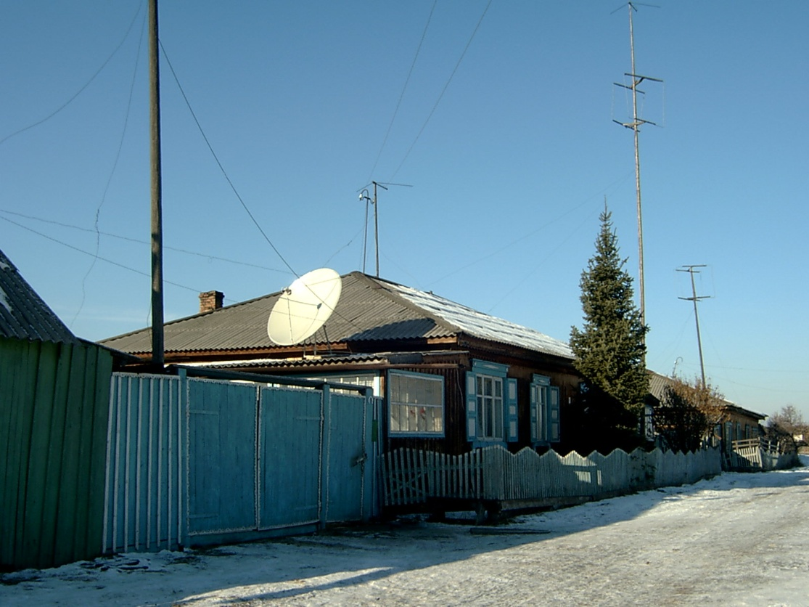

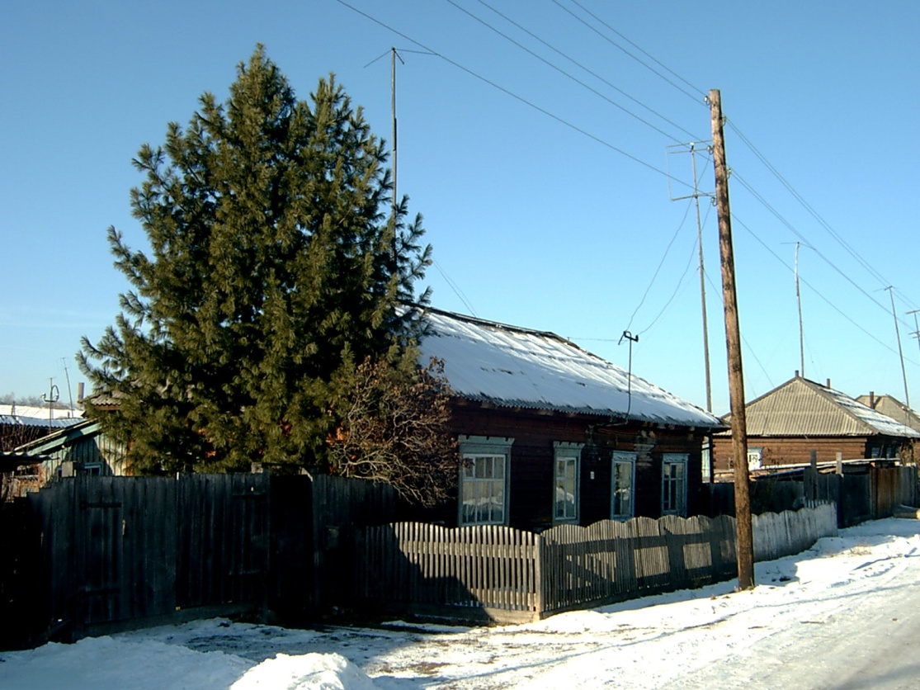

Фотографии улицы имени Кривенко С.У.

